Комплекс упражнений «Сурья намаскар»

Комплекс упражнений «Сурья намаскар» (приветствие солнцу) является одной из самых популярных и основных техник йоги. В тоже время этот комплекс упражнений достаточно простой и при этом чрезвычайно эффективный. Большая часть доступных в наше время техник йоги – слишком сложны для усвоения и выполнения обывателем, при этом дают полезный эффект лишь для отдельных участков тела и сознания. Практика Сурья намаскар в этом отношении является самым оптимальным и эффективным комплексом упражнений.
Комплекс упражнений «Сурья намаскар» содержит в себе «полную» садхану (практика йоги): асаны (упражнения), пранаяму (работа с праной через дыхание) и медитацию, как необходимое состояние при выполнении комплекса.
Городской человек живет в таких условиях, когда практически невозможно избежать стрессовых ситуаций и «полусидячего» образа жизни, что приводит к психическому и физическому нарушению здоровья.
Комплекс упражнений «Сурья Намаскар» в данном случае, – это чуть ли ни панацея фактически для любого человека, живущего в городе, при том, что на его выполнение уходит всего 5-15 минут день.
Сурья намаскар растягивает, массирует, стимулирует и тонизирует все самые главные мышцы и органы тела. Помимо прочего, эта техника является самодостаточной духовной практикой при условии ее медитативного созерцательного выполнения.
Техника представляет собой серию из 12 асан, в которых совершаются поочередные наклоны вперед и назад, сгибающие и вытягивающие позвоночник и другие части тела. Если Вы находите свое тело недостаточно гибким, мускулы слишком напряженными и жесткими, то Вам следует начать выполнение комплекса в медленном неторопливом ритме, с максимально возможным расслаблением в каждом новом положении тела. Данный комплекс, также, является одним из самых эффективных методов повышения гибкости тела.
Овладение комплексом осуществляется постепенно. Сначала Вы прорабатываете каждую асану отдельно, затем, приступая к их выполнению в комплексе, Вы синхронизируете дыхание с каждой новой позицией. Вы быстро почувствуете, что необходимая для этого комплекса манера дыхания является удобной и естественной. Принцип дыхания в Сурья намаскар состоит в том, что вдох выполняется при прогибе назад, когда грудная клетка расширяется, а выдох при наклонах, во время сжатия брюшной полости.
Приступая к практике, мы становимся прямо, стопы вместе, руки свободно опущены, глаза закрыты.
1. Пранамасана (молитвенная поза)
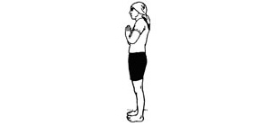
Стоя выполняем жест «намастэ» – руки сложенные ладонями вместе, располагаются возле груди. Обращаемся по направлению к солнцу, и мысленно его приветствуем. Фактор направления не является строгим, но по возможности его стоит соблюдать. Глаза закрыты, тело расслаблено, стопы вместе, или слегка расставлены. Успокаиваясь, осознаем все внутренние движения, дыхание, биение сердца, можно попробовать ощутить все тело в целом, как единый поток бытия, по крайней мере, полминуты. Это подготовит нас к тому, чтобы дальнейшая практика выполнялась в медитативном состоянии.
2. Хаста Уттанасана (поза с поднятыми руками)
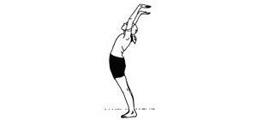С вдохом поднимаем обе руки вверх над головой. В конечном положении руки выпрямлены в локтях и параллельны друг другу; ладони обращены вперед. Спина прогибается. Вдох происходит по ходу принятия этого положения. Голова вытягивается назад, без лишнего напряжения. Внимание направляется на область позвоночника.
3. Падахастасана (поза «голова к ногам»)
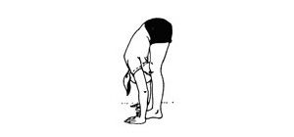
На выдохе плавно опускаемся, прогибаясь таким образом, чтобы, если позволяет растяжка, Вы смогли положить ладони на пол перед ступнями, или обхватить ноги руками, а голову прислонить к коленям. В оригинальном описании этой асаны ноги сгибать не рекомендуют. Их можно держать немного согнутыми во избежание чрезмерной нагрузки на колени. Движение туловища к ногам выполняется, без рывков и без лишнего напряжения. Прогиб осуществляется, от бедер, спина, по возможности остается выпрямленной. Если у Вас негибкая спина и сложно прийти к идеальному выполнению ассаны, когда лоб свободно касается коленей, Вам следует следить за наличием ощущения умеренного натяжения по всей задней поверхности тела: от пальцев ног до головы, не слишком усердствуя, чтобы не получить растяжение. Даже если не получается сразу принять падахастасану, со временем сухожилия, мышцы спины и ног будут растягиваться, позволяя Вам принять правильное положение. Если получается достать руками до пола, они удерживаются там вплоть до 10-го положения. Внимание фиксируется на области таза в точке натяжения мускул спины и ног.
4. Ашва Санчаланасана (поза всадника)
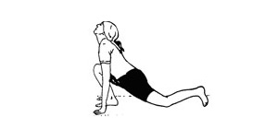На вдохе вытягиваем правую ногу назад вдоль пола насколько это возможно, одновременно сгибая левую ногу в колене. Левая ступня и руки при этом остаются на месте. Ладони, или кончики пальцев касаются пола для сохранения равновесия, руки в локтях выпрямлены. Взгляд направлен вверх. При правильном выполнении асаны, появляется ощущение натяжения от бедра и вверх вдоль передней стороны туловища до головы. Внимание фиксируется на межбровье. Во избежание чрезмерной нагрузки на коленный сустав можно в этом положении хотя бы частично опираться на руки.
5. Парватасана (поза горы)
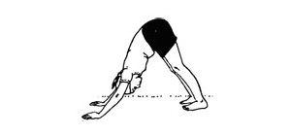На выдохе левую ногу перемещаем назад, и ставим около правой, ноги держим параллельно друг другу, носки располагаются рядом вплоть до принятия 8-й асаны. Одновременно с этим, поднимаются ягодицы, и голова опускается между руками, отгибаясь вперед в сторону ног, так, чтобы по возможности, взгляд был направлен на колени. Пятки тянутся к полу, вызывая легкое натяжение в поджилках мускулов. Тело при этом образует треугольник. Внимание фиксируется на области шеи.
6. Аштанга Намаскара (поклонение с восемью точками)
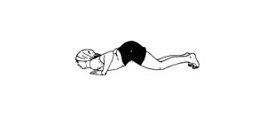Эта форма называется так, потому что в конечном положении пола касаются восемь точек. На задержке дыхания от выдоха предыдущего положения сгибаем колени и опускаем их на пол, затем, также на пол опускаем грудь и подбородок, удерживая ягодицы приподнятыми. Пола касаются: руки, подбородок, грудная клетка, колени и пальцы ног. Внимание фиксируется на мышцах спины.
Существует менее эффективный, но более простой способ выполнения этой связки между шестой и седьмой асаной без остановки, когда Вы, также, на задержке дыхания волной, словно кошка вытекаете между руками.
7. Бхуджангасана (поза змеи)
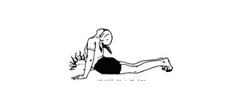На вдохе опускаем бедра, одновременно проталкивая руками грудную клетку вперед и вверх, прогибая позвоночник дугой. Голова прогибается назад лицом вверх. Ноги и бедра остаются на полу. Руки удерживают туловище. При переходе из предыдущей асаны, местоположение рук и ступней не меняется. Внимание фиксируется у основания позвоночника, в том месте, где возникает ощущение натяжения от вытягивания туловища вперед.
8. Парватасана (поза горы)
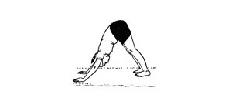На выдохе, сохраняя руки и ноги выпрямленными, принимаем снова позу горы.
9. Ашва Санчаланасана (поза всадника)
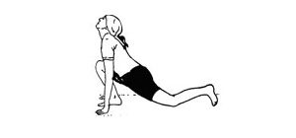На вдохе переносим левую ногу вперед, поместив левую стопу между руками. Одновременно с этим правая нога выталкивает таз вперед, и мы снова переходим к позе всадника.
10. Падахастасана (поза «голова к ногам»)
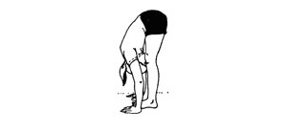На выдохе переносим правую ногу вперед и ставим правую ступню рядом с левой. Ноги выпрямляются, туловище прогибается вперед. Это упражнение является повторением третьего, описанного выше.
11. Хаста Уттанасана (поза с поднятыми руками)
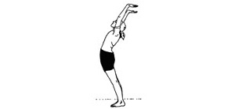
На вдохе поднимаем торс и вытягиваем руки над головой. Это упражнение повторяет второе в комплексе.
12. Пранамасана (молитвенная поза)
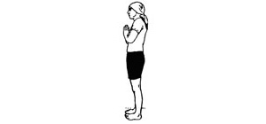Тело выпрямляется и принимает исходное положение, как в самой первой позе.
Эта серия упражнения является половиной одного круга Сурья намаскар. Чтобы совершить полный круг, выполняем упражнения в той же последовательности, с тем небольшим изменением, что в 4-й и 9-й асане ноги меняются местами.
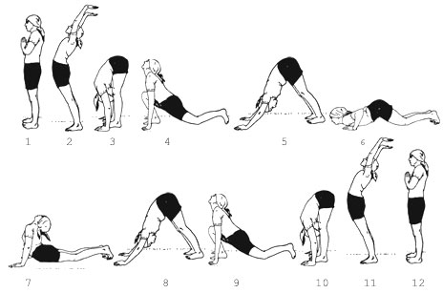
В идеале весь комплекс выполняется в непрерывном плавном потоке. Каждая асана сменяется под новое движение дыхания, исключая 6-е упражнение аштанга намаскара (поклонение с восемью точками), которое выполняется на задержке дыхания. Допускается выполнения комплекса с задержкой и расслаблением в каждом новом положении, тогда допускаются дополнительные циклы дыхания во время каждой новой асаны.
Если Вы ощущаете заметную усталость уже после первой половины круга, следует отдохнуть. Во время такого отдыха, прежде чем приступить ко второй половине круга выполняется несколько полных вдохов и выдохов.
Каждая асана выполняется расслабленно, свободно с минимально возможным напряжением. Используются только те мышцы, которые необходимы для поддержания текущей позы. При расслаблении мышц, растяжка происходит более эффективно, с приятным легким натяжением.
Что касается количества кругов в Сурья намаскар, то это зависит от Вашей индивидуальной физической формы. Здоровый человек должен делать не менее 12-и кругов за один раз. Начинающим можно выполнять по 4 круга. Можно установить лимит по времени 5-15 минут. Иногда рекомендуется выполнять 6 кругов быстро, совмещая с дыханием, и 6 «медленных» кругов. Продвинутые практики способны выполнять по 50 кругов за одно занятие. В любом случае не стоит доводить себя до истощения, однако немного пропотеть будет полезным. После завершения занятия необходимо несколько минут расслабления в шавасане (поза трупа), когда Вы лежите на спине, руки вытянуты вдоль туловища, а ноги на ширине плеч.
Что касается ограничений по здоровью, Сурья намаскар не рекомендуется людям с повышенным кровяным давлением, с коронарной и артериальной недостаточностью, параличом, грыжей, туберкулезом, серьезными проблемами позвоночника, при больных суставах и беременным женщинам.
Наилучшее время для практики – восход солнца, или раннее утро – наиболее спокойное время дня, когда атмосфера наполнена ультрафиолетом столь важным для тела. Если Вы соблюдаете режим, то Вам будет намного проще прийти к регулярному выполнению этого чудесного комплекса.
Cтатья «Комплекс утренних упражнений «Сурья намаскар» представляет собой сокращенный и адаптированный вариант книги Свами Сатьянанда Сарасвати «Сурья Намаскар – техника солнечного оживления«

